|  |  |
| --- | --- |
| 所属版本 | 用户中心 |
| 所属模块 | 订单、支付、充值补充问题 |
| 编制人 | 李华 |
| 版本 | 1.0 |
| 日期 | 2016-7-22 |

**需求确认单**

|  |  |  |  |  |
| --- | --- | --- | --- | --- |
| 模块编号 | 问题描述 | 产品解答/解决人 | 状态 | 解决方案 |
| 1 | 余额锁定，要不要在流水中体现？ | 赵晓晨 | 已解决 | 锁定即为扣除，要体现在交易记录中 |
| 2 | 预付费订单，资源创建失败，订单取消的情况下，费用怎样返还？ | 赵晓晨 | 已解决 | 费用统一返还至账户余额中 |
| 3 | 对于仅使用余额支付，会生成几条交易记录？ | 赵晓晨 | 已解决 | 生成一条交易记录，收支类型为“支出”；若有退款，则再生成一条交易记录，收支类型为“收入”，交易备注为“退款-订单号-产品名称” |
| 4 | 对于仅使用支付宝支付，会生成几条交易记录？ | 赵晓晨 | 已解决 | 生成两条交易记录，第一条收支类型为“收入”，第二条收支类型为“支出” |
| 5 | 对于组合支付，会生成几条交易记录？ | 赵晓晨 | 已解决 | 生成三条交易记录，第一条是余额支出，第二条充值收入，第三条余额支出；若有退款，则再生成一条交易记录，收支类型为“收入”，交易备注为“退款-订单号-产品名称”。  举个例子，购买包年包月云主机，余额支付￥10.00，支付宝支付￥100.00，资源创建失败，订单取消，交易记录内容如下：  （参考图1） |
| 6 | 勾选余额支付时与提交订单时，余额数发生变化，如何处理？ | 赵晓晨 | 已解决 | 订单无法提交成功，在订单确认页面提示：“您的余额发生变动，请重新确认订单！”，用户关闭提示，系统刷新页面，重新获取余额信息。 |
| 7 | 支付流水号格式是什么？ | 赵晓晨 | 已解决 | 与订单编号类似，由19位数字构成，规则为：“支付标识号”02+“日期”20160721+“时间”121212+“当前时间平台支付次数”001。 |
| 8 | 待审核状态的订单如何处理？ | 赵晓晨 | 已解决 | 待审核的订单在用户中心第一版中不做考虑，但是与待审核状态相关的字段可以保留，便于未来版本功能迭代时使用。 |
| 9 | 关于充值填坑如何处理？ | 赵晓晨 | 已解决 | 有欠费情况发生时，交易记录中显示的账户余额为负数，费用报表中显示应付金额与欠费金额（即支付状态）；  充值后，交易记录中增加一条充值记录，填坑时按照扣费时间顺序填坑，费用报表中按照填充结果显示应付金额与欠费金额（即支付状态）。  注意：费用报表中欠费记录是动态的，用户充值后，不欠费的记录应展示为“已支付”。 |
|  |  |  |  |  |
|  |  |  |  |  |
|  |  |  |  |  |
|  |  |  |  |  |
|  |  |  |  |  |
|  |  |  |  |  |
|  |  |  |  |  |
|  |  |  |  |  |

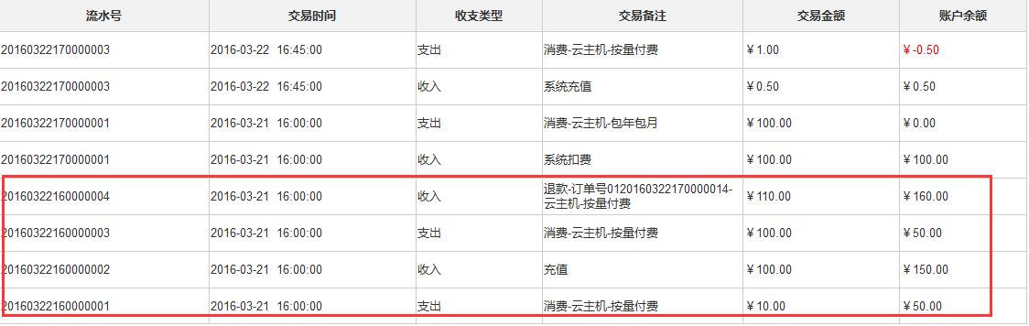

图1